**Игровые**

**Игра «Доброе утро»**

Дети стоят в кругу, им предлагается разучить приветствие, которое нужно пропеть: «Доброе утро, Саша!».

(Улыбнуться и кивнуть головой.)

«Доброе утро, Маша!»

«Доброе утро, Ирина Николаевна!»

«Доброе утро, солнце!»

«Доброе утро, небо!»

(Все поднимают руки, опускают.)

«Доброе утро всем нам!» (Все разводятруки в стороны, затем опускают.)

**Игра** «**Встаньте все, кто…»**

Воспитатель: « Встаньте все, кто любит бегать, радуется хорошей погоде, имеет сестру, любит дарить цветы и т.д.

**Игра** **«Поздоровайся радостно**» или

«Поздоровайся с соседом так, как будто ты его боишься» и т.п.

**Игра «Здороваемся необычно»**

Психолог говорит: «Давайте попробуем испытать новые эмоции, а заодно и освоим нетрадиционные приветствия. Вы можете сами придумать их и показать всей группе». Для начала предлагают несколько вариантов приветствия: тыльной стороной ладони, стопами ног, коленями, плечами, лбами и т. п.

**Игра «Привет»**

Хлопая по ладошкам ребенку, педагог приветствует его: «Привет, Алеша!» Ребенок, хлопая в ответ педагогу по ладошкам: «Привет, Лена!» И так с каждым ребенком, по очереди.

**Тематические**

Например, в рамках темы «Я – человек» можно здороваться с различными частями тела:

* «Доброе утро, Машины реснички!»
* «Здравствуйте, ушки Вани!»

Постепенно идет усложнение и знакомство с человеческим телом.

* «Приветствую вас, коленные чашечки Андрея!»

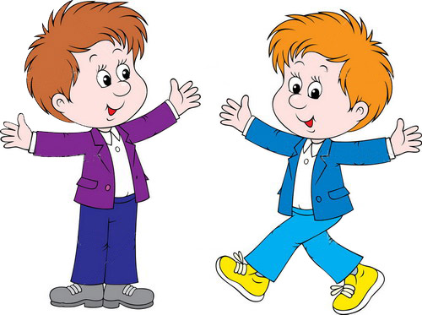

Приветствуйте друг друга!

**Всегда рады сотрудничеству**

**Наш адрес: г. Батайск,**

**ул. Рабочая, 70**

**Тел. (86354) 5-61-84; 4-27-13.**

**МБ ДОУ № 121 «Звёздочка»**

**Электронный адрес МБ ДОУ №121**

**zvezdochka121bataysk@yandex.ru**

**Сайт МБ ДОУ №121: http://zvezdochka121.ru/**

**Муниципальное бюджетное дошкольное**

**образовательное учреждение**

**детский сад комбинированного вида №121**

j0104458j0104458j0104458

## https://ds04.infourok.ru/uploads/ex/0f2f/0000845e-da4254b2/hello_html_50641d81.jpg

ра

**Разработала:**

**Охрицкая Галина Сергеевна,**

**воспитатель**

**Батайск, 2019**

**Приве́тствие** - [жест](https://ru.wikipedia.org/wiki/%D0%96%D0%B5%D1%81%D1%82), [слово](https://ru.wikipedia.org/wiki/%D0%A1%D0%BB%D0%BE%D0%B2%D0%BE), [словосочетание](https://ru.wikipedia.org/wiki/%D0%A1%D0%BB%D0%BE%D0%B2%D0%BE%D1%81%D0%BE%D1%87%D0%B5%D1%82%D0%B0%D0%BD%D0%B8%D0%B5),

[письменное](https://ru.wikipedia.org/wiki/%D0%9F%D0%B8%D1%81%D1%8C%D0%BC%D0%BE) послание (и их совмещение) или иной [ритуал](https://ru.wikipedia.org/wiki/%D0%A0%D0%B8%D1%82%D1%83%D0%B0%D0%BB) для вступления в контакт человека (группы людей) с другим [человеком](https://ru.wikipedia.org/wiki/%D0%A7%D0%B5%D0%BB%D0%BE%D0%B2%D0%B5%D0%BA) (с группой людей).

**Виды приветствий:**

* [Жест](https://ru.wikipedia.org/wiki/%D0%9F%D1%80%D0%B8%D0%B2%D0%B5%D1%82%D1%81%D1%82%D0%B2%D0%B8%D0%B5#.D0.96.D0.B5.D1.81.D1.82);
* [Слово](https://ru.wikipedia.org/wiki/%D0%9F%D1%80%D0%B8%D0%B2%D0%B5%D1%82%D1%81%D1%82%D0%B2%D0%B8%D0%B5#.D0.A1.D0.BB.D0.BE.D0.B2.D0.BE);
* Стихотворная форма;
* Игроваяформа;
* Тематические и т.д.

**Жест**

* [Рукопожатие](https://ru.wikipedia.org/wiki/%D0%A0%D1%83%D0%BA%D0%BE%D0%BF%D0%BE%D0%B6%D0%B0%D1%82%D0%B8%D0%B5);
* [Объятие](https://ru.wikipedia.org/wiki/%D0%9E%D0%B1%D1%8A%D1%8F%D1%82%D0%B8%D0%B5);
* [Реверанс](https://ru.wikipedia.org/wiki/%D0%A0%D0%B5%D0%B2%D0%B5%D1%80%D0%B0%D0%BD%D1%81) ;
* [Воинскоеприветствие](https://ru.wikipedia.org/wiki/%D0%92%D0%BE%D0%B8%D0%BD%D1%81%D0%BA%D0%BE%D0%B5_%D0%BF%D1%80%D0%B8%D0%B2%D0%B5%D1%82%D1%81%D1%82%D0%B2%D0%B8%D0%B5);
* «[Дай пять](https://ru.wikipedia.org/wiki/%D0%94%D0%B0%D0%B9_%D0%BF%D1%8F%D1%82%D1%8C)!»;
* Поклон (челом бью, в пояс поклониться)

**Слово**

* «[Здравствуйте](https://ru.wikipedia.org/wiki/%D0%97%D0%B4%D1%80%D0%B0%D0%B2%D1%81%D1%82%D0%B2%D1%83%D0%B9%D1%82%D0%B5)!», « Доброе утро» (день, вечер).
* «[Привет](https://ru.wikipedia.org/w/index.php?title=%D0%9F%D1%80%D0%B8%D0%B2%D0%B5%D1%82&action=edit&redlink=1)!», «Салют!», « Приветствую!», «Здрав будь!», « Здравия желаю!», «Здорово живешь!».
* На разных языках и т.д.

**Стихотворная форма**

**Здравствуй, солнце золотое!**  
**Здравствуй, небо голубое!**  
**Здравствуй, вольный ветерок!**  
**Здравствуй, маленький дубок!**  
**Мы живём в одном краю-**  
**Всех я вас приветствую!**

* * *

Утром встаём с детьми в круг и говорим:

«Здравствуй, правая рука,

Здравствуй, левая рука ,

(руки по очереди протягиваем вперёд)

Здравствуй, друг,

(берём соседа за одну руку)

Здравствуй, друг,

(берём за другую руку),

Здравствуй, здравствуй, дружный круг!

(качаем руками)

Мы стоим рука в руке,

вместе мы большая лента,

Можем маленькими быть, (приседаем)

Можем мы большими быть, (встаём)

Но один никто не будет!

* * *

**«**Здравствуй, солнце!

Здравствуй, небо!

Здравствуй, вся моя Земля!

Мы проснулись очень рано,

И приветствуем тебя!»

 * * *

**«**Собрались все дети в круг.

Я - твой друг и ты - мой друг!

Дружно за руки возьмёмся

И друг другу улыбнёмся.

Мы за руки возьмёмся,

Друг другу улыбнёмся.

Мы по кругу пойдём.

Хоровод заведём.(ходьба по кругу)

С добрым утром,глазки!

Вы проснулись?

С добрым утром, ушки!

Вы проснулись?

С добрым утром, ручки!

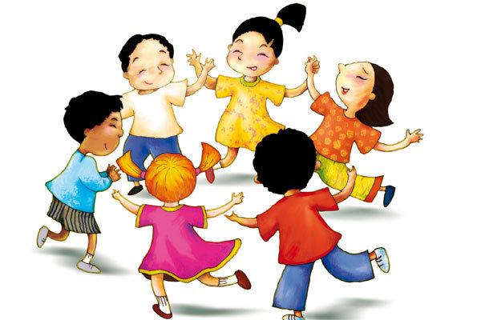Вы проснулись?

С добрым утром,ножки!

Вы проснулись?

Глазки смотрят.

Ушки слушают,

Ручки хлопают,

Ножки топают.

Ура, мы проснулись!»

**Приветствия с движениями рук**

дети сидят на ковре в кругу:

«Здравствуй, Небо!

(руки поднять вверх)

Здравствуй, Солнце!

(руками над головой описать большой круг)

Здравствуй, Земля!

(плавно опустить руки на ковер)

Здравствуй, планета Земля!

(описать большой круг над головой)

Здравствуй, наша большая семья!

(все ребята берутся за руки и поднимают их вверх)

 * * *

Дети стоят в кругу, опустив руки:

(педагог пропевает)

«Здравствуйте, здравствуйте,

Здравствуйте, здравствуйте,

Вот и собрался наш круг.

Здравствуйте, здравствуйте,

Здравствуйте, здравствуйте,

Руку дал другу друг.

Люда дала руку Леше,

А Леша дал руку Ване...

(про каждого ребенка по кругу)

Вот и собрался наш круг.

(покачать руками вместе)